附件 4：
企业端政策申报流程

①企业端搜索湖北科创供应链线上平台进入首页
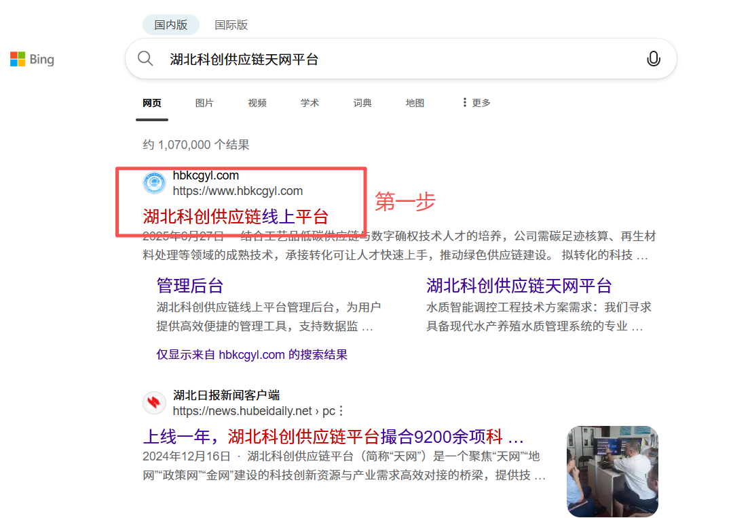

②右上角使用湖北鄂汇办企业法人账户登录平台→③点击市州专区栏进入汉阳专区
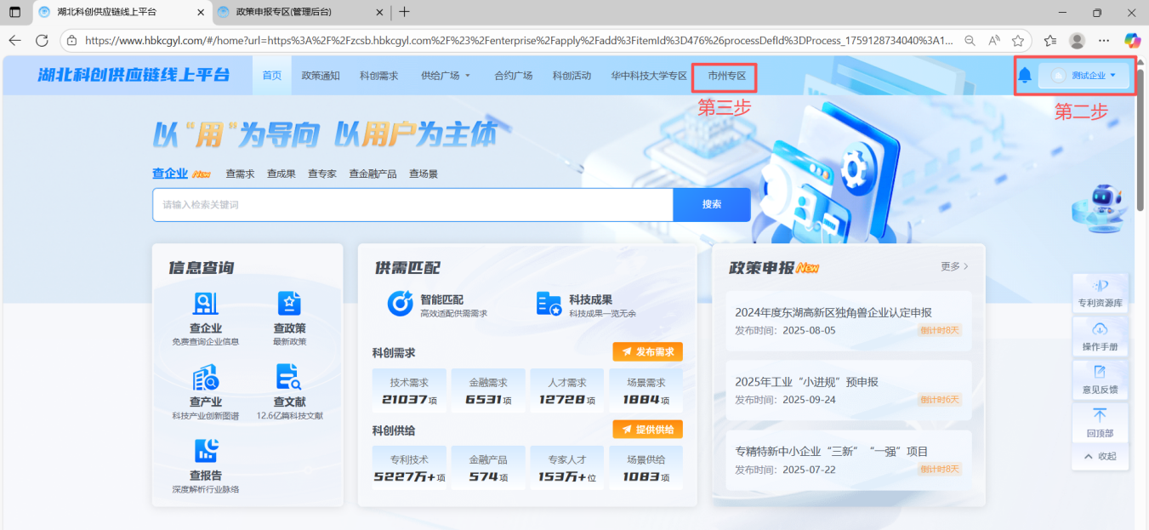

④在政策通知栏点击政策申报
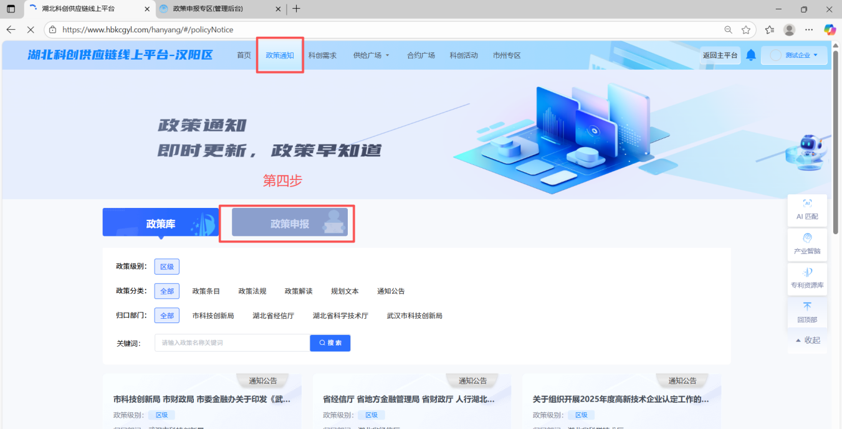

⑤根据所属街道进入对应的申报入口，若对辖属划分有疑问，可致电区经科局：84468507
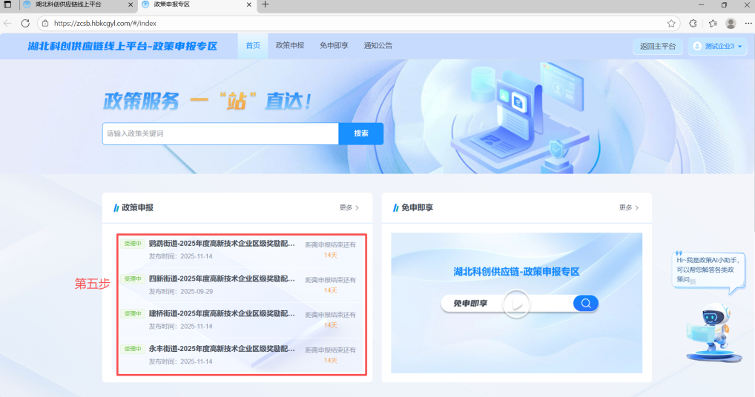

⑥仔细查阅政策文件通知并进入申报页面
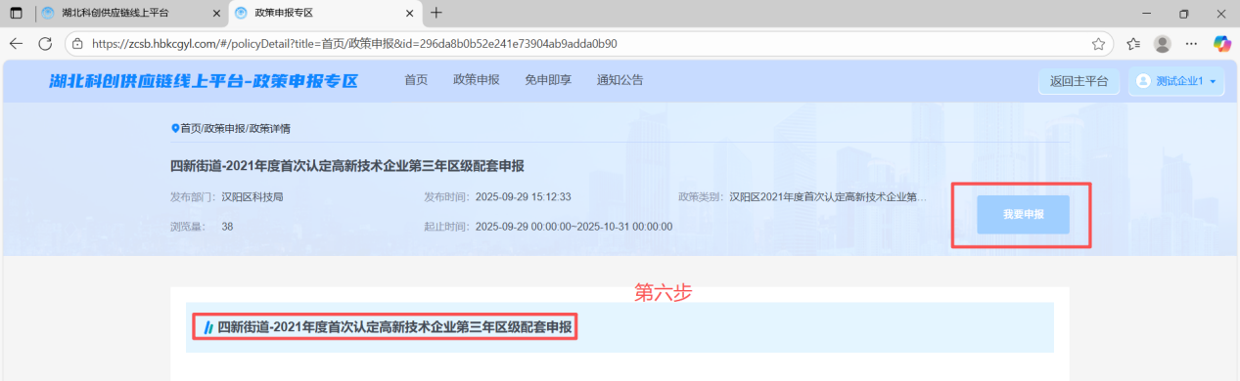

⑦填报相关信息并按照要求提交真实有效的附件信息

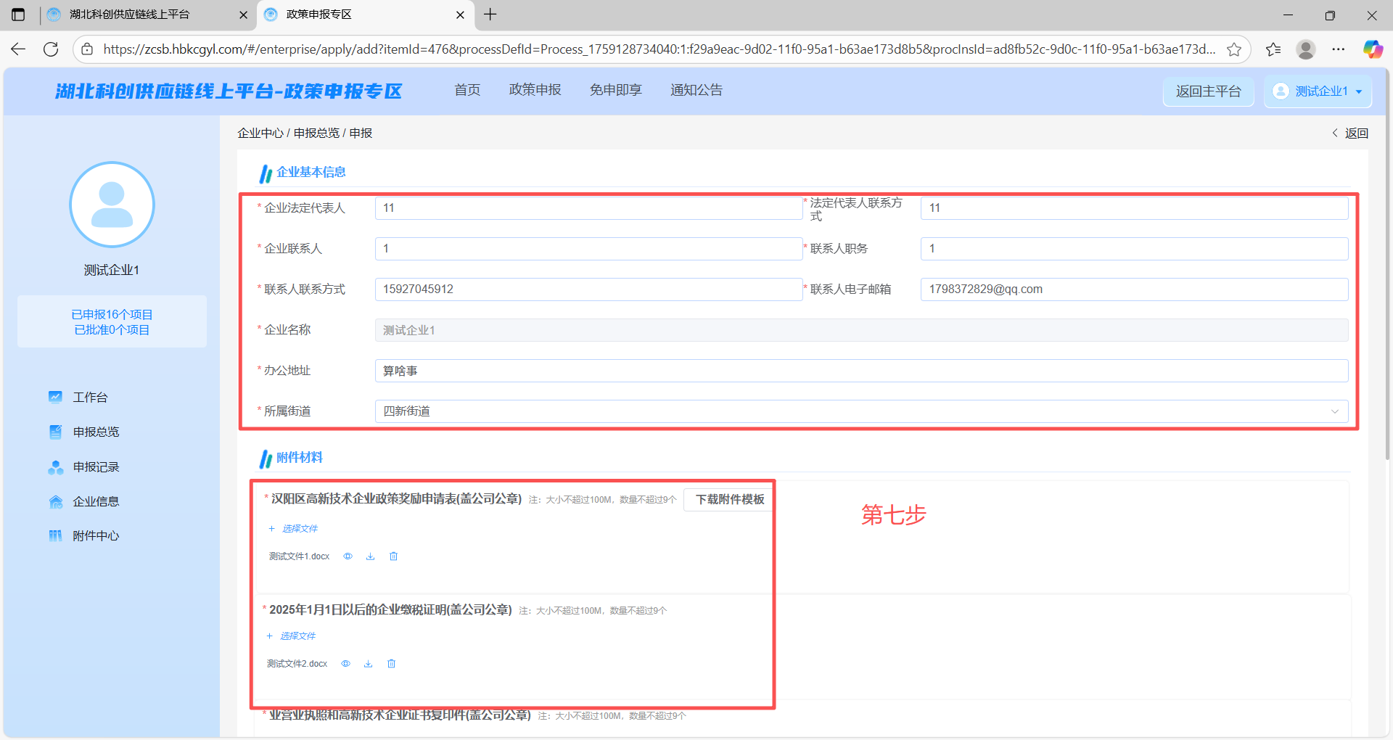

⑧在下方保存提交等待街道、区局审核即可
